REHBERLİK SERVİSİ NEDİR?
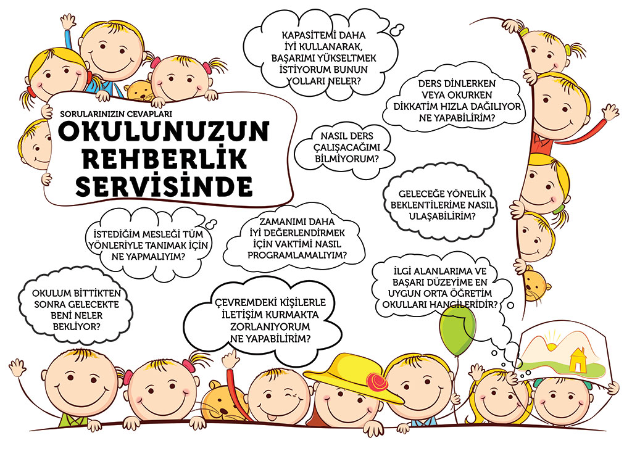
17.09.2019 tarihinde Rehber Öğretmenimiz Ayşenur Şahin tarafından, 1. Sınıf öğrencilerimize “Rehberlik Servisi” tanıltıldı.

